Министерство цифрового развития, связи и массовых коммуникаций РФ

Федеральное государственное бюджетное общеобразовательное учреждение

высшего образования

“Сибирский Государственный Университет Телекоммуникаций и Информатики”

(СибГУТИ)

Кафедра телекоммуникационных систем и вычислительных средств

Отчет по лабораторной работе 3 на тему: Создание многофайлового проекта в Qt Creator.

Выполнил: студент 1 курса группы ИА-231

Зырянов Иван Александрович

Проверила: Моренкова Ольга Ильинична

Новосибирск, 2023

# Цель работы: Приобрести навыки сборки многофайлового проекта.

# Задание: Создать в Qt Creator многофайловый проект. В него должны войти: Файл с функциями (библиотека), разработанными в лабораторной работе 2; Заголовочный файл; Файл с функцией main(), демонстрирующей использование всех библиотечных функций;

Далее предлагается пошаговый алгоритм создания многофайлового проекта в Qt Creator: Шаг1. Создать в Qt Creator проект на С++ без Qt.(Рис.1) 2 Рис.1. 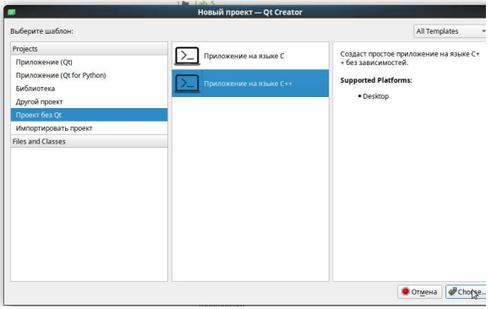

Шаг2. Добавить в проект заголовочный файл .h. Для этого в окне Проекты нажать правой кнопкой мыши на папку Исходники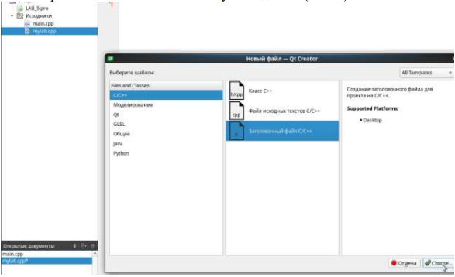 (Рис. 2) Рис.2. Нажав кнопку Выбрать, в следующем окне дайте имя этому файлу, например mylib.h. 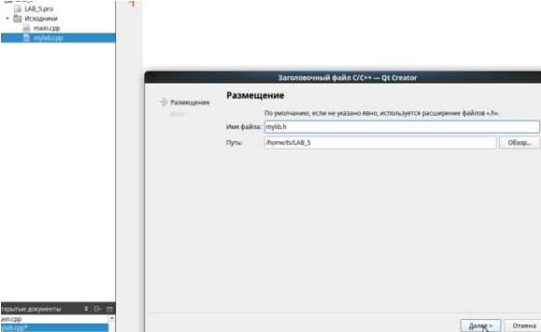 (Рис.3) 3 Рис.3.

Шаг 3. Откройте этот файл. 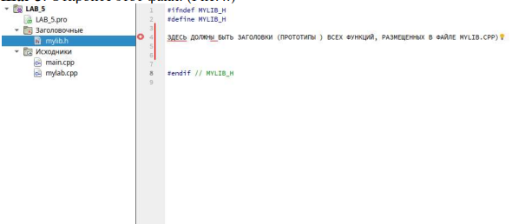 (Рис.4.) Рис.4. В уже сгенерированную часть кода добавьте заголовки всех функций из лаб2 3 и 4.

Шаг 4. Аналогично добавьте в проект файл типа mylib.срр 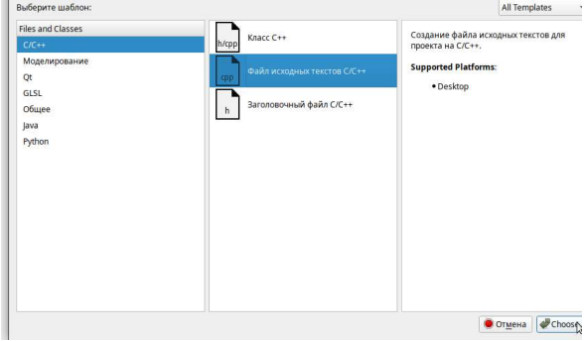 (Рис.6) 4 Рис.6.

Шаг 5. Нажав кнопку Выбрать, в следующем окне дайте имя этому файлу, например mylib.cpp. 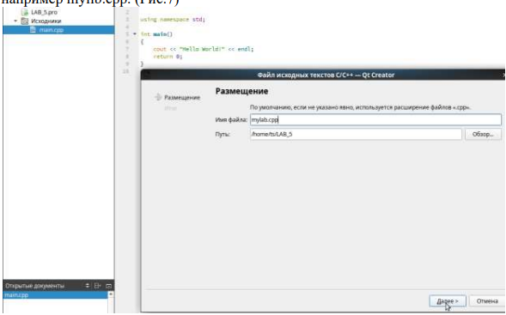 (Рис.7) Рис.7

Шаг 6. Откройте этот файл и скопируйте в него содержимое вашего файла mylib.cpp. 5

Шаг 7. Откройте файл main.cpp с функцией main(). Заполните функцию main командами, в которых происходить обращение к разработанным в лабораторных работах 2 3 и 4 функциям . Выведите результаты их работ . Подключите с помощью директивы include файл mylib.h 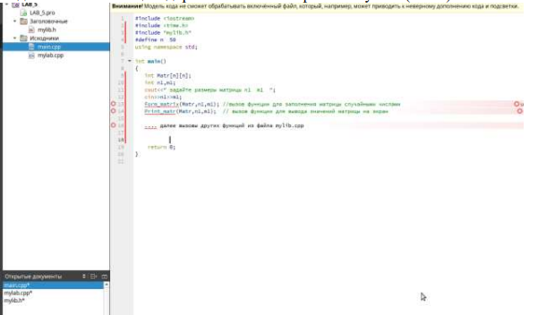 (Рис.8) Рис.8.

Шаг 8. Соберите проект

Шаг 9. Запустите проект на выполнение. Все функции должны сработать так же, как они работали в проектах соответствующих лабораторных работ.

Именно это задание мной не было выполнено, однако его зачли, за что огромное спасибо. Хотя опыт работы с многофайловыми проектами и библиотеками из курса программирования ПОМС имеется.